АДМИНИСТРАЦИЯ ЛОЗНЯНСКОГО СЕЛЬСКОГО ПОСЕЛЕНИЯ
МУНИЦИПАЛЬНОГО РАЙОНА «РОВЕНЬСКИЙ РАЙОН»
БЕЛГОРОДСКОЙ ОБЛАСТИ
Село Лозная

П О С Т А Н О В Л Е Н И Е
«16» января 2024 г. №2

Об утверждении нормативов и правил определения нормативных затрат на обеспечение функций органов местного самоуправления
Лознянского сельского поселения

В соответствии со статьей 19 Федерального закона от 5 апреля 2013 года № 44-ФЗ «О контрактной системе в сфере закупок товаров, работ для обеспечения государственных и муниципальных нужд», постановлением Правительства Белгородской области от 29 декабря 2015 года № 496-пп «Об утверждении Требований к порядку разработки и принятия правовых актов о нормировании в сфере закупок для обеспечения государственных нужд Белгородской области, содержанию указанных актов и обеспечению их исполнения», пунктом 2 распоряжения Правительства Белгородской области от 22 декабря 2014г. № 632-рп «О порядке определения нормативных затрат на обеспечение функций органов исполнительной власти области, государственных органов области, в том числе подведомственных им казенных учреждений», а также в целях повышения эффективности бюджетных расходов и организации процесса бюджетного планирования, в соответствии с производственной необходимостью :

1. Утвердить нормативы и правила определения нормативных затрат на обеспечение функций Администрации Лознянского сельского поселения в новой редакции (прилагаются).
2. Разместить нормативы и правила определения нормативных затрат на обеспечение функций Администрации Лознянского сельского поселения в единой информационной системе в течение 7 рабочих дней со дня подписания настоящего постановления.
3. Контроль за исполнением настоящего постановления оставляю за собой.

Глава администрации
Лознянского сельского поселения Т.В.Золотарёва

Приложение
Утверждены
постановлением администрации Лознянского сельского поселения
от «16» января 2023 года №2

Нормативы и правила определения нормативных затрат на обеспечение функций органов местного самоуправления
Лознянского сельского поселения

1.1. Правила определения нормативных затрат устанавливают порядок определения нормативных затрат на обеспечение функций органов местного самоуправления Лознянского сельского поселения.
1.2. Нормативные затраты применяются для обоснования объекта и (или) объектов закупки органов местного самоуправления Лознянского сельского поселения
1.3. Общий объем затрат, связанных с закупкой товаров, работ, услуг, рассчитанный на основе нормативных затрат, не может превышать объем лимитов бюджетных обязательств, доведенных до управления как получателю средств областного бюджета на закупку товаров, работ, услуг.

1. Затраты на информационно-коммуникационные технологии
1.1. Затраты на услуги связи

Затраты на услуги связи включают в себя затраты на абонентскую плату (З_{аб}), затраты на повременную оплату местных, междугородних и международных телефонных соединений (З_{пов}), затраты на оплату услуг подвижной связи (З_{сот}), затраты на оплату иных услуг связи в сфере информационно-коммуникационных технологий (З_{пр}) и определяются по формуле:
(З_{связь}) = (З_{аб}) + (З_{пов}) + (З_{сот}) + (З_{пр})
3.1.1. Затраты на абонентскую плату (З _{аб}) определяются по формуле:
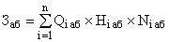,где:
- количество абонентских номеров пользовательского (оконечного) оборудования, подключенного к сети местной телефонной связи, используемых для передачи голосовой информации (далее - абонентский номер для передачи голосовой информации) с i-й абонентской платой;
- ежемесячная i-я абонентская плата в расчете на один абонентский номер для передачи голосовой информации;
- - количество месяцев предоставления услуги с i-й абонентской платой.
Нормативы на услуги связи для администрации Лознянского сельского поселения

№ п/п | Наименование | Срок предоставления услуги, месяцев | ежемесячная абонентская плата в расчете на один абонентский номер | Количество абонентских номеров, шт
1 | 2 | 3 | 4 | 5
1 | Услуги связи (абонентская плата) | 12 | 1000 | 2

1.2. Затраты на повременную оплату местных, междугородних и международных

телефонных соединений (З _{пов}) определяются по формуле:
,
где:
- количество абонентских номеров для передачи голосовой информации, используемых для местных телефонных соединений, с g-м тарифом;
- продолжительность местных телефонных соединений в месяц в расчете на один абонентский номер для передачи голосовой информации по g-му тарифу;
- цена минуты разговора при местных телефонных соединениях по g-му тарифу;
- количество месяцев предоставления услуги местной телефонной связи по g-му тарифу;
- количество абонентских номеров для передачи голосовой информации, используемых для междугородних телефонных соединений, с i-м тарифом;
- продолжительность междугородних телефонных соединений в месяц в расчете на один абонентский телефонный номер для передачи голосовой информации по i-му тарифу;
- цена минуты разговора при междугородних телефонных соединениях по i-му тарифу;
- количество месяцев предоставления услуги междугородней телефонной связи по i-му тарифу;
- количество абонентских номеров для передачи голосовой информации, используемых для международных телефонных соединений, с j-м тарифом;
- продолжительность международных телефонных соединений в месяц в расчете на один абонентский номер для передачи голосовой информации по j-му тарифу;
- цена минуты разговора при международных телефонных соединениях по j-му тарифу;
- количество месяцев предоставления услуги международной телефонной связи по j-му тарифу.
Нормативы на услуги связи для администрации Лознянского сельского поселения

№ п/п | Наименование | Срок предоставления услуги, месяцев | цена минуты разговора при международных телефонных соединениях по тарифу | Количество абонентских номеров, шт
1 | 2 | 3 | 4 | 5
1 | Междугородние телефонные соединения администрации Лознянского с.п. | 12 | В соответствии с тарифами | 2

2.Затраты на сеть "Интернет" и услуги интернет-провайдеров ()

- количество каналов передачи данных сети "Интернет" с i-й пропускной способностью;
- месячная цена аренды канала передачи данных сети "Интернет" с i-й пропускной способностью;
- количество месяцев аренды канала передачи данных сети "Интернет" с i-й пропускной способностью
№ п/п | Наименование организации | Срок предоставления услуги, месяцев | месячная цена аренды канала передачи данных сети "Интернет" с пропускной способностью | количество каналов передачи данных сети "Интернет"
1 | 2 | 3 | 4 | 5
1 | Администрация Лознянского с.п. | 12 | 900,00 | 5

3. Затраты на техническое обслуживание и регламентно-профилактический ремонт принтеров, многофункциональных устройств, копировальных аппаратов и иной оргтехники ()

При определении затрат на техническое обслуживание и регламентно-профилактический ремонт, применяется перечень работ по техническому обслуживанию и регламентно-профилактическому ремонту и нормативным трудозатратам на их выполнение, установленный в эксплуатационной документации или утвержденном регламенте выполнения таких работ.:
3.1. Затраты на техническое обслуживание и регламентно-профилактический ремонт вычислительной техники ()

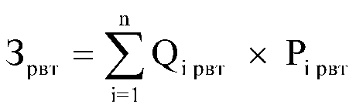
Предельное количество i-х рабочих станций () определяется с округлением до целого по формуле:

- фактическое количество i-х рабочих станций, но не более предельного количества i-х рабочих станций;
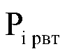- цена технического обслуживания и регламентно-профилактического ремонта в расчете на 1 i-ю рабочую станцию в год.
где - расчетная численность основных работников, определяемая в соответствии с пунктами 17 - 22 общих требований к определению нормативных затрат на обеспечение функций государственных органов, органов управления государственными внебюджетными фондами и государственных органов, утвержденных постановлением Правительства Российской Федерации от 13 октября 2014 г. № 1047 "Об общих требованиях к определению нормативных затрат на обеспечение функций государственных органов, органов управления государственными внебюджетными фондами и муниципальных органов" (далее - общие требования к определению нормативных затрат).
№ п/п | Наименование организации | количество рабочих станций | цена технического обслуживания и регламентно-профилактического ремонта в расчете на рабочую станцию в год. | Периодичность технического обслуживания и ремонта вычислительной техники
1 | 2 | 3 | 4 | 5
1 | Администрация Лознянского с.п. | 4 | 4000,00 | 1 раз в год
2 | МКУ «Лознянская АХС» | 1 | 4000,00 | 1 раз в год

3.2 Затраты на техническое обслуживание и регламентно-профилактический ремонт принтеров, многофункциональных устройств и копировальных аппаратов (оргтехники) (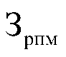)
,
где:
– количество i-х принтеров, многофункциональных устройств, копировальных аппаратов и иной оргтехники
– цена технического обслуживания и регламентно-профилактического ремонта i-х принтеров, многофункциональных устройств, копировальных аппаратов и иной оргтехники в год

№ п/п | Наименование организации | количество принтеров, копировальных аппаратов и иной оргтехники | цена технического обслуживания и регламентно-профилактического ремонта | Периодичность технического обслуживания и ремонта принтеров, многофункциональных устройств и копировальных аппаратов
1 | 2 | 3 | 4 | 5
1 | Администрация Лознянского с.п. | 3 | 4000,00 | 2 раза в квартал
2 | МКУ «Лознянская АХС» | 1 | 4000,00 | 2 раза в квартал

4. Затраты на приобретение прочих работ и услуг,
не относящиеся к затратам на услуги связи, аренду
и содержание имущества
4.1 Затраты на оплату услуг по сопровождению программного обеспечения и приобретению простых (неисключительных) лицензий на использование программного обеспечения (предоставление услуг в течение 12 месяцев)
Администрации Лознянского сельского поселения и МКУ «Лознянская АХС»

Наименование баз данных (реестров информации) | Количество услуг по сопровождению баз данных (реестров информации) | Цена сопровождения баз данных (реестров информации)в месяц  (не более, руб.) | Затраты,  руб.
Абонемент на лицензионное (послегарантийное) обслуживание программных продуктов "Парус-Муниципальное управление 8" модуль "Муниципальный учет.Web-решение" (М-1) | 1 | 13500,00 | 13500,00
Абонемент на лицензионное (послегарантийное) обслуживание программных продуктов "Парус-Муниципальное управление 8" модуль "Сервис отложенной печати отчетов" (М-1) | 1 | 2000,00 | 2000,00
установка, тестирование и сопровождение ПП "Парус", его адаптации модификации и разработке дополнительного функционала | 2 | 7000,00 | 14000,00
Антивирус «Kaspersky» | 4 | 2000,00 | 8000,00
Изготовление квалифицированного сертификата ключа проверки электронной подписи | 5 | 3500,00 | 17500,00
Итого: | 1 | Х | 55000

4.2 Затраты на оплату услуг по сопровождению справочно-правовых систем (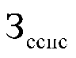)


где - цена сопровождения i-й справочно-правовой системы, определяемая согласно перечню работ по сопровождению справочно-правовых систем и нормативным трудозатратам на их выполнение, установленным в эксплуатационной документации или утвержденном регламенте выполнения работ по сопровождению справочно-правовых систем.
№ п/п | Наименование организации | Периодичность сопровождения справочно-правовой системы
1 | 2 | 3
1 | Администрация Лознянского сельского поселения | 1 раз в квартал

4.3. Затраты на оплату услуг по сопровождению и приобретению иного программного обеспечения (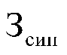)

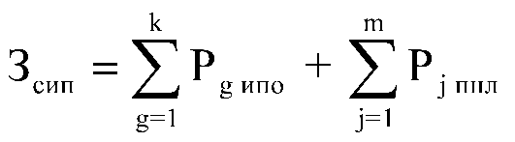
- цена сопровождения g-го иного программного обеспечения, за исключением справочно-правовых систем, определяемая согласно перечню работ по сопровождению g-го иного программного обеспечения и нормативным трудозатратам на их выполнение, установленным в эксплуатационной документации или утвержденном регламенте выполнения работ по сопровождению g-го иного программного обеспечения;
- цена простых (неисключительных) лицензий на использование программного обеспечения на j-е программное обеспечение, за исключением справочно-правовых систем.

4.4.Затраты на оплату услуг, связанных с обеспечением безопасности информации (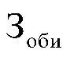),


- затраты на проведение аттестационных, проверочных и контрольных мероприятий;
- затраты на приобретение простых (неисключительных) лицензий на использование программного обеспечения по защите информации.
№ п/п | Наименование организации | Количество лицензий на использование программного обеспечения по защите информации | Периодичность проведение аттестационных, проверочных и контрольных мероприятий
1 | 2 | 3 | 4
1 | Администрация Лознянского сельского поселения | 10 | 1 раз в год

4.5 Затраты на проведение специальной оценки условий труда, проверочных и контрольных мероприятий ()

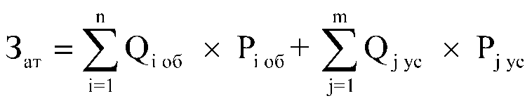

- количество аттестуемых i-х объектов (помещений);
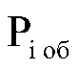- цена проведения аттестации 1 i-го объекта (помещения);
- количество единиц j-го оборудования (устройств), требующих проверки;
- цена проведения проверки 1 единицы j-го оборудования (устройства).
№ п/п | Наименование организации | Количество аттестуемых объектов | Цена проведения проверки 1 единицы оборудования (устройства)и проведения аттестации 1 объекта (помещения). | Периодичность технического обслуживания и ремонта принтеров, многофункциональных устройств и копировальных аппаратов
1 | 2 | 3 | 4 | 5
2 | Администрация Лознянского сельского поселения | 3 | 3000,00 | 1 раз в 5 лет
3 | МКУ «Лознянская АХС» | 6 | 3000,00 | 1 раз в 5 лет

4.6 Затраты на оплату работ по монтажу (установке), дооборудованию и наладке оборудования ()

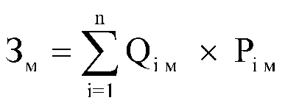

- количество i-го оборудования, подлежащего монтажу (установке), дооборудованию и наладке;
- цена монтажа (установки), дооборудования и наладки 1 единицы i-го оборудования

5.Затраты на приобретение основных средств
5.1 Затраты на приобретение рабочих станций ()

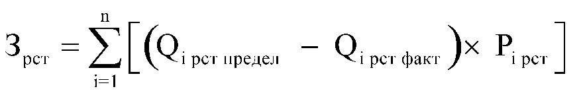

Предельное количество рабочих станций по i-й должности () определяется по формуле:


- предельное количество рабочих станций по i-й должности;
- фактическое количество рабочих станций по i-й должности;
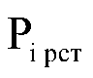- цена приобретения 1 рабочей станции по i-й должности в соответствии с нормативами органов местного самоуправления.
- расчетная численность основных работников

№ п/п | Наименование организации | Количество рабочих мест | цена приобретения 1 рабочей станции по должности в соответствии с нормативами органов местного самоуправления | Периодичность приобретения  рабочих станций
1 | 2 | 3 | 4 | 5
1 | Администрация Лозняского с.п. | 3 | 65000,00 | 1 раз в 5 лет
2 | МКУ «Лознянская АХС» | 1 | 65000,00 | 1 раз в 5 лет

5.2Затраты на приобретение принтеров, многофункциональных устройств и копировальных аппаратов (оргтехники) ()

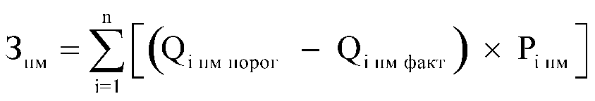
- количество i-го типа принтера, многофункционального устройства и копировального аппарата (оргтехники) в соответствии с нормативами органов местного самоуправления;
- фактическое количество i-го типа принтера, многофункционального устройства и копировального аппарата (оргтехники);
- цена 1 i-го типа принтера, многофункционального устройства и копировального аппарата (оргтехники) в соответствии с нормативами органов местного самоуправления.
№ п/п | Наименование организации | Количество рабочих мест | цена приобретения принтера, многофункционального устройства, копировального аппарата в соответствии с нормативами органов местного самоуправления | Периодичность приобретения  принтера, многофункционального устройства, копировального аппарата
1 | 2 | 3 | 4 | 5
1 | Администрация Лознянского с.п. | 4 | 40000,00 | 1 раз в 5 лет
2 | МКУ «Лознянская АХС» | 1 | 10000,00 | 1 раз в 5 лет

6.Затраты на приобретение материальных запасов
6.1Затраты на приобретение мониторов (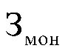)

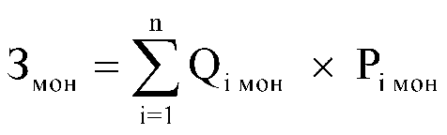
- планируемое к приобретению количество мониторов для i-й должности;
- цена одного монитора для i-й должности

№ п/п | Наименование организации | Количество рабочих мест | цена одного монитора | Периодичность приобретения мониторов
1 | 2 | 3 | 4 | 5
1 | Администрация Лознянского сп | 4 | 14000,00 | 1 раз в 2 года
2 | МКУ «Лознянская АХС» | 1 | 14000,00 | 1 раз в 2 года

6.2 Затраты на приобретение системных блоков ()

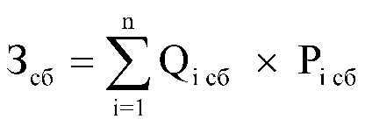
- планируемое к приобретению количество i-х системных блоков;
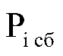- цена одного i-го системного блока.
№ п/п | Наименование организации | Количество рабочих мест | цена одного системного блока | Периодичность приобретения системных блоков
1 | 2 | 3 | 4 | 5
1 | Администрация Лознянского с.п. | 4 | 30000,00 | 1 раз в 3 года
2 | МКУ «Лознянская АХС» | 1 | 30000,00 | 1 раз в 3 года

6.3 Затраты на приобретение других запасных частей для вычислительной техники ()
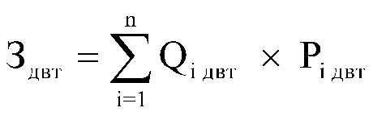
- планируемое к приобретению количество i-х запасных частей для вычислительной техники, которое определяется по средним фактическим данным за 3 предыдущих финансовых года;
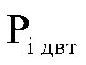- цена 1 единицы i-й запасной части для вычислительной техники.
№ п/п | Наименование организации | Количество рабочих мест оснащенных вычислительное техникой  3 | цена 1 единицы запасной части для вычислительной техники | Периодичность приобретения запасных частей
1 | 2 | 3 | 4 | 5
1 | Администрация Лознянского с.п. | 4 | 5000,00 | 1 раз в 2 года
2 | МКУ «Лознянская АХС» | 1 | 5000,00 | 1 раз в 2 года

6.4 Затраты на приобретение магнитных и оптических носителей информации (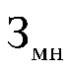)

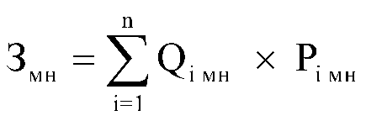
- планируемое к приобретению количество i-го носителя информации в соответствии с нормативами органов местного самоуправления;
- цена 1 единицы i-го носителя информации в соответствии с нормативами органов местного самоуправления
№ п/п | Наименование организации | Количество основного состава работников | Периодичность приобретения | цена 1 единицы носителя информации
1 | 2 | 3 | 4 | 5
1 | Администрация Лознянского с.п. | 4 | 1 раз в 2 года | 1000,00
2 | МКУ «Лознянская АХС» | 1 | 1 раз в 2 года | 1000,00

6.5 Затраты на приобретение деталей для содержания принтеров, многофункциональных устройств и копировальных аппаратов (оргтехники) ()

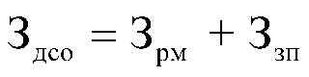

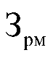- затраты на приобретение расходных материалов для принтеров, многофункциональных устройств и копировальных аппаратов (оргтехники);
- затраты на приобретение запасных частей для принтеров, многофункциональных устройств и копировальных аппаратов (оргтехники).
№ п/п | Наименование организации | Количество рабочих мест оснащенных принтерами и копировальными аппаратами | затраты на приобретение запасных частей и расходных материалов | Периодичность приобретения запасных частей для принтеров и копировальных аппаратов
1 | 2 | 3 | 4 | 5
1 | Администрация Лознянского с.п. | 4 | 5000,00 | 1 раз в год
2 | МКУ «Лознянская АХС» | 1 | 5000,00 | 1 раз в год

6.6 Затраты на приобретение расходных материалов для принтеров, многофункциональных устройств и копировальных аппаратов (оргтехники) ()

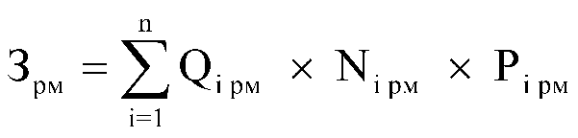

- фактическое количество принтеров, многофункциональных устройств и копировальных аппаратов (оргтехники) i-го типа в соответствии с нормативами органов местного самоуправления;
- норматив потребления расходных материалов i-м типом принтеров, многофункциональных устройств и копировальных аппаратов (оргтехники) в соответствии с нормативами органов местного самоуправления;
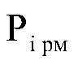- цена расходного материала по i-му типу принтеров, многофункциональных устройств и копировальных аппаратов (оргтехники) в соответствии с нормативами органов местного самоуправления.
6.7 Затраты на приобретение материальных запасов по обеспечению безопасности информации (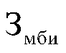)

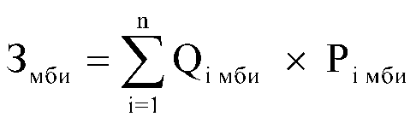
- планируемое к приобретению количество i-го материального запаса;
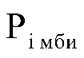- цена 1 единицы i-го материального запаса.
7. Затраты на услуги связи,
не отнесенные к затратам на услуги связи в рамках затрат
на информационно-коммуникационные технологии
7.1 Затраты на услуги связи (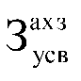)
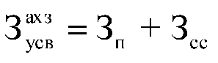

- затраты на оплату услуг почтовой связи;
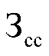- затраты на оплату услуг специальной связи
7.2 Затраты на оплату услуг почтовой связи ()

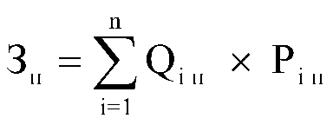

- планируемое количество i-х почтовых отправлений в год;
- цена 1 i-го почтового отправления.

8 .Затраты на транспортные услуги
8.1 Затраты по договору об оказании услуг перевозки (транспортировки) грузов ()

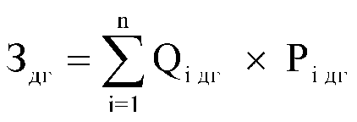

- планируемое к приобретению количество i-х услуг перевозки (транспортировки) грузов;
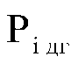- цена 1 i-й услуги перевозки (транспортировки) груза
8.2 Затраты на оплату услуг аренды транспортных средств ()

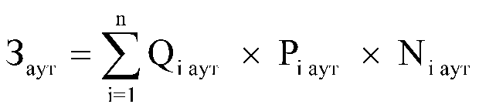
- планируемое к аренде количество i-х транспортных средств. При этом фактическое количество транспортных средств на балансе с учетом планируемых к аренде транспортных средств в один и тот же период времени не должно превышать количество транспортных средств, установленное нормативами обеспечения функций органов местного самоуправления, применяемыми при расчете нормативных затрат на приобретение служебного легкового автотранспорта. цена аренды i-го транспортного средства в месяц;
- планируемое количество месяцев аренды i-го транспортного средства.

8.3 Затраты на оплату проезда работника к месту нахождения учебного заведения и обратно ()

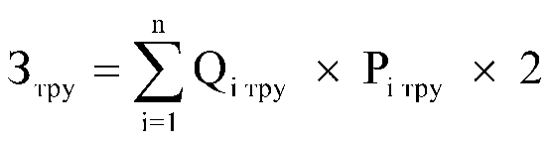
- количество работников, имеющих право на компенсацию расходов, по i-му направлению;
- цена проезда к месту нахождения учебного заведения по i-му направлению

№ п/п | Наименование организации | Количество работников планируемых обучаться в учебных заведениях | цена проезда к месту нахождения учебного заведения по направлению | Периодичность прохождения обучения
1 | 2 | 3 | 4 | 5
1 | Администрация Лознянского с.п. | 2 | 2000,00 | 2 раза в год
1 | МКУ «Лознянская АХС» | 1 | 2000,00 | 2 раза в год

9. Затраты на коммунальные услуги (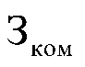)
определяются по формуле:

- затраты на газоснабжение и иные виды топлива;
- затраты на электроснабжение;
- затраты на теплоснабжение;
- затраты на горячее водоснабжение;
- затраты на холодное водоснабжение и водоотведение;
- затраты на оплату услуг лиц, привлекаемых на основании гражданско-правовых договоров (далее - внештатный сотрудник).
9.1 Затраты на газоснабжение и иные виды топлива ()


- расчетная потребность в i-м виде топлива (газе и ином виде топлива);
- тариф на i-й вид топлива, утвержденный в установленном порядке органом государственного регулирования тарифов (далее - регулируемый тариф) (если тарифы на соответствующий вид топлива подлежат государственному регулированию);
- поправочный коэффициент, учитывающий затраты на транспортировку i-го вида топлива.
Администрации Лознянского сельского поселения
(здание администрации)
 | Годовой объем поставки | регулируемый тариф не более рублей | Затраты в год не более (руб.)
С 01.01. по 31.12. | 12000 м3. | 9,00 | 108000,00
Итого: |  | - | 108000,00

(здание Лознянского сельского дома культуры)

 | Годовой объем поставки | регулируемый тариф не более рублей | Затраты в год не более (руб.)
С 01.01 по 31.12. | 15000м3. | 9,00 | 135000,00
Итого: | - | - | 243000,00

9.2 Затраты на электроснабжение ()

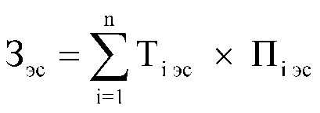
- i-й регулируемый тариф на электроэнергию (в рамках применяемого одноставочного, дифференцированного по зонам суток или двуставочного тарифа);
- - расчетная потребность электроэнергии в год по i-му тарифу (цене) на электроэнергию (в рамках применяемого одноставочного, дифференцированного по зонам суток или двуставочного тарифа).

Администрации Лознянского сельского поселения

(здание администрации)

№ п/п | Наименование услуги | регулируемый тариф на электроэнергию, не более рублей | Норматив потребления | Затраты в год не более (руб.)
1 | Электроснабжение | 7,50 | 2500 Квт | 19000,00

(здание Лознянского сельского дома культуры)

№ п/п | Наименование услуги | регулируемый тариф на электроэнергию, не более рублей | Норматив потребления | Затраты в год не более (руб.)
1 | Электроснабжение | 7,50 | 3500 Квт | 26250,00

9.3 Затраты на холодное водоснабжение и водоотведение ()


- расчетная потребность в холодном водоснабжении;
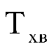- регулируемый тариф на холодное водоснабжение;
- расчетная потребность в водоотведении;
- регулируемый тариф на водоотведение.

10.Затраты на техническое обслуживание и ремонт транспортных
средств
определяются по формуле:
,
где:
– количество i-го транспортного средства;
- – стоимость технического обслуживания и ремонта i-го транспортного средства, которая определяется по средним фактическим данным за 3 предыдущих финансовых года.

МКУ «Лознянская АХС»

№ п/п | Количество транспортных средств | стоимость технического обслуживания и ремонта транспортного средства | Периодичность технического обслуживания
1 | 2 | 3 | 4
1 | 1 | 35000,00 | 1 раз в год

11.Затраты на приобретение горюче-смазочных материалов ()

определяются по формуле:
,
где:
– норма расхода топлива на 100 километров пробега
i-го транспортного средства согласно методическим рекомендациям «Нормы расхода топлив и смазочных материалов на автомобильном транспорте», предусмотренным приложением к распоряжению Министерства транспорта Российской Федерации от 14.03.2008 № AM-23-p;
– цена одного литра горюче-смазочного материала по
i-му транспортному средству;
– километраж использования i-гo транспортного средства в очередном финансовом году.
наименование | Норма расхода топлива на 100 км | Цена 1-го литра горюче-смазного материала | километраж использования транспортного средства в очередном финансовом году
Бензин (зимний период) | 9,94 | 54 | -
Бензин (летний период) | 9,35 | 54 | -
Масло моторное(на 100 лит.бензина) | 0,6( | 200 | -
Итого: | - | - | 10000км

№ п/п | Наименование товара | Единица измерения | Цена за единицу (руб.) | Количество | Периодичность выдачи
1 | Бензин АИ-92 | Л. | 54,00 | 960 | 12 раз в год
2 | Масло моторное (замена) | Л. | 200,00 | 4,5 | 1 раз в год
3 | Масло моторное (долив) | л. | 200,00 | 0,6 | 10 раз в год

12.Затраты на приобретение запасных частей к легковому автомобилю
Затраты определяются по фактическим затратам в отчетном финансовом году с учетом нормативов обеспечения функций органов местного самоуправления.
п/п | Наименование товара | Единица измерения | Количество | цена за единицу, руб. | Периодичность выдачи
1 | Автомобильные шины | Шт | 4 | 5000 | 45000 км.
2 | Аккумуляторная батарея | Шт | 1 | 6000 | 1 раз в 2,5 года

13.Затраты на приобретение полисов обязательного страхования гражданской ответственности владельцев транспортных средств (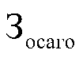)определяются в соответствии с базовыми ставками страховых тарифов и коэффициентами страховых тарифов, установленными указанием Центрального банка Российской Федерации от 19 сентября 2014 г. N 3384-У "О предельных размерах базовых ставок страховых тарифов и коэффициентах страховых тарифов, требованиях к структуре страховых тарифов, а также порядке их применения страховщиками при определении страховой премии по обязательному страхованию гражданской ответственности владельцев транспортных средств", по формуле:
- предельный размер базовой ставки страхового тарифа по i-му транспортному средству;
- коэффициент страховых тарифов в зависимости от территории преимущественного использования i-го транспортного средства;
- коэффициент страховых тарифов в зависимости от наличия или отсутствия страховых возмещений при наступлении страховых случаев, произошедших в период действия предыдущих договоров обязательного страхования по i-му транспортному средству;
- коэффициент страховых тарифов в зависимости от наличия сведений о количестве лиц, допущенных к управлению i-м транспортным средством;
- коэффициент страховых тарифов в зависимости от технических характеристик i-го транспортного средства;
- коэффициент страховых тарифов в зависимости от периода использования i-го транспортного средства;
- коэффициент страховых тарифов в зависимости от наличия нарушений, предусмотренных пунктом 3 статьи 9 Федерального закона "Об обязательном страховании гражданской ответственности владельцев транспортных средств";
- коэффициент страховых тарифов в зависимости от наличия в договоре обязательного страхования условия, предусматривающего возможность управления i-м транспортным средством с прицепом к нему.

№ п/п | Марка автомобиля | Мощность двигателя л/с | Год выпуска ТС | Базовый страховой тариф (ТБ) | Коэффициент страховых тарифов в зависимости от территории (КТ) | Коэффициент страховых тарифов в зависимости от наличия или отсутствия страховых выплат (КБМ) | Коэффициент страховых тарифов в зависимости от наличия сведений о количестве лиц, допущенных к управлению ТС (КО) | Коэффициент страховых тарифов в зависимости от мощности двигателя (КМ) | Размер страховой премии (Т)
1. | ВАЗ 21053 | 74 | 2006 | 2573 | 0,8 | 1,0 | 1 | 0,95 | 5000

14.Затраты на приобретение канцелярских принадлежностей ()

определяются по формуле:
,
где:
– количество i-гo предмета канцелярских принадлежностей в расчете на основного работника;
– расчетная численность основных работников;
– цена i-гo предмета канцелярских принадлежностей согласно нормативам.
Администрация Лознянского сельского поселения и подведомственное учреждение МКУ «Лознянская АХС»:
№п/п | Наименование | Единица измерения | Количество | цена за единицу, руб. | Периодичность выдачи
1 | Блок для записей | Шт./работника | Не более 3 | 105,00 | 1 раз в год
2 | Блок самоклеящейся | Шт./работника | Не более 3 | 85,00 | 1 раз в год
3 | Бумага (формат А4,500л.) | пачка/работника | Не более 10 | 360,00 | 1 раз в квартал
4 | Клейкие закладки | Упаковка/работника | Не более 1 | 50,00 | 1 раз в полгода
5 | Карандаш | Шт./работника | Не более 1 | 20,00 | 1 раз в полгода
6 | Клей ПВА | Шт./работника | Не более 3 | 50,00 | 1 раз в год
7 | Клей -карандаш | Шт./работника | Не более 5 | 160,00 | 1 раз в год
8 | Корректирующая жидкость | Шт./работника | Не более 1 | 75,00 | 1 раз в год
9 | Ластик | Шт./работника | Не более 2 | 25,00 | 1 раз в год
10 | Лента клейкая (скотч)узкий | Шт./работника | Не более 1 | 75,00 | 1 раз в год
11 | Лента клейкая (скотч)широкий | Шт./работника | Не более 1 | 150,00 | 1 раз в год
12 | Лоток для бумаги | Шт./работника | Не более 1 | 322,00 | 1 раз в 3 года
13 | Папка бумажная с завязками | Шт./учреждение | Не более 40 | 60,00 | 1 раз в год
14 | Папка скоросшиватель(пластиковая) | Шт./учреждение | Не более 50 | 150,00 | 1 раз в год
15 | Папка скоросшиватель(бумажная) | Шт./учреждение | Не более 50 | 50 | 1 раз в год
16 | Ручка гелевая | Шт./работника | Не более 1 | 75,00 | 1 раз в полгода
18 | Ручка шариковая | Шт./работника | Не более 3 | 35,00 | 1 раз в квартал
19 | Скобы | Упаковка/работника | Не более 1 | 30,00 | 1 раз в квартал
20 | Скрепки | Упаковка/работника | Не более 1 | 52,00 | 1 раз в квартал
21 | Текстовыделитель/маркер | Шт./работника | Не более 2 | 60,00 | 1 раз в полгода
22 | Точилка | Шт./работника | Не более 1 | 114,00 | 1 раз в 3 года
23 | Файл (мультифоры)  упаковка -100 шт. | упаковка/работника | Не более 1 | 330,00 | 1 раз в год
24 | Штемпельная краска | Шт./учреждение | Не более 6 | 200,00 | 1 раз в год
25 | Флаг РФ | Шт | Не более 3 | 500,00 | 1 раз в год
26 | Зажим для бумаги | упаковка/работника | Не более 1 | 15,00 | 1 раз в полгода
27 | Календарь | Шт./работника | Не более 1 | 95,00 | 1 раз вгод
28 | Антистеплер | Шт./работника | Не более 1 | 90,00 | 1 раз в год
29 | Тетрадь | Шт./работника | Не более 40 | 115,00 | 1 раз в год
30 | Венок (к памятнику погибшим односельчанам в годы войны ) | Шт. | Не более 1 | 1000,00 | 1 раз в год
31 | Ролик для факса | Шт. | Не более 20 | 190,00 | 1 раз в год
32 | Кисть акварельная | Шт. | Не более 2 | 35,00 | 1 раз в год
33 | Салфетки чистящие (для орг.техники) | Шт. (туба) | Не более 1 | 190,00 | 1 раз в год

15. Затраты на приобретение хозяйственных, строительных товаров и принадлежностей ()

определяются по формуле:
,
где:
– цена i-й единицы хозяйственных товаров и принадлежностей согласно нормативам, определяемым муниципальными органами в соответствии с пунктом 7 Правил;
– количество i-гo хозяйственного товара и принадлежности
Администрация Лознянского сельского поселения и подведомственное учреждение МКУ «Лознянская АХС»:
№ п/п | Наименование товара | Единица измерения | Количество | цена за единицу, руб. | Периодичность выдачи
1 | Перчатки резиновые | пара | 84 | 45,00 | 1 раз в 2 недели
2 | Перчатки х/б | Шт. | 12 | 35,00 | 1 раз в месяц
3 | Мешки для мусора | упаковка | 24 | 105,00 | 1 раз в 2 недели
4 | Средство для стекол | Шт. | 4 | 150,00 | 1 раз в полугодие
5 | Щетка для подметания | шт | 2 | 200,00 | 1 раз в полугодие
6 | Моющее средство | шт | 4 | 205,00 | 1 раз в квартал
7 | Мыло туалетное | Шт. | 12 | 35,00 | 1 раз в месяц
8 | Совок | Шт. | 1 | 150,00 | 1 раз в год
9 | Салфетка для пыли | Шт. | 8 | 96,00 | 2 раза в квартал
10 | Салфетка для стекол | Шт. | 8 | 105,00 | 2 раза в квартал
11 | Ведро | Шт. | 4 | 200,00 | 1 раз в год
12 | Швабра | Шт. | 1 | 310,00 | 1 раз в год
13 | Ветошь для пола | Шт. | 8 | 65,00 | 1 раз в год
14 | Краска эмаль | Кг. | 60 | 157,00 | 1 раз в год
15 | Краска водоэмульсионная | Кг. | 20 | 75,00 | 1 раз в год
16 | Известь | Кг | 20 | 30,00 | 1 раз в год
17 | Растворитель | Л. | 10 | 43,00 | 1 раз в год
18 | Шпатлевка | Кг. | 2 | 265,00 | 1 раз в год
19 | Шпатель | Шт. | 2 | 228,00 | 1 раз в год
20 | Цемент | Кг. | 500 | 6,50 | 1 раз в год
21 | Гвозди | Кг. | 5 | 65,00 | 1 раз в год
22 | Валик | Шт. | 2 | 350,00 | 1 раз в год
23 | Кисть малярная | Шт. | 5 | 100,00 | 1 раз в год
24 | Поддон для валика | Шт. | 2 | 100,00 | 1 раз в год
25 | Антибактериальные (дизрастворы) | Шт | 12 | 200,00 | 1 раз в месяц
26 | Халаты уборщицы | Шт | 2 | 800,00 | 1 раз в два года
27 | Костюм рабочего | Шт | 1 | 1500,00 | 1 раз в два года
28 | Маски (медицинские) | Шт | 84 | 150,00 | 1 раз в месяц
29 | Лопаты | шт. | 5 | 200,00 | 1 раз в год
30 | Грабли | шт. | 2 | 200,00 | 1 раз в год
31 | Тяпка | шт. | 2 | 200,00 | 1 раз в год
32 | Секатор | шт. | 1 | 500,00 | 1 раз в год
33 | Топор | шт. | 1 | 300,00 | 1 раз в год
34 | Шланг поливочный | Метр | 300 | 3000,00 | 1 раз в год

16.Затраты на приобретение прочих работ и услуг

Затраты на оплату типографских работ и услуг, включая приобретение периодических печатных изданий ()


- затраты на приобретение спецжурналов;
- затраты на приобретение информационных услуг, которые включают в себя затраты на приобретение иных периодических печатных изданий, справочной литературы, а также подачу объявлений в печатные издания.
17.Затраты на техническое обслуживание и регламентной-профилактический ремонт индивидуального теплового пункта, в том числе на подготовку отопительной системы к зимнему сезону ()

- площадь административных помещений, для отопления которых используется индивидуальный тепловой пункт;
- цена технического обслуживания и текущего ремонта индивидуального теплового пункта в расчете на 1 кв. метр площади соответствующих административных помещений.
Значение показателя площади помещений должно находиться в пределах нормативов площадей, установленных постановлением Правительства Российской Федерации от 5 января 1998 г. N 3 "О порядке закрепления и использования находящихся в федеральной собственности административных зданий, строений и нежилых помещений".
№ п/п | Наименование | Периодичность технического обслуживания
1 | 2 | 3
1 | Здание администрации Лознянского сельского поселения | Один раз в год
2 | Здание Лознянского СДК | Один раз в год
18.Затраты на проведение предрейсового и послерейсового осмотра водителей транспортных средств (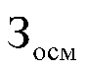)
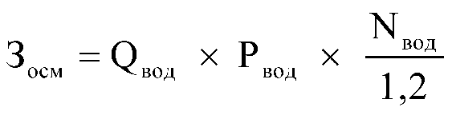
- количество водителей;
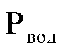- цена проведения 1 предрейсового и послерейсового осмотра;
- количество рабочих дней в году;
1,2 - поправочный коэффициент, учитывающий неявки на работу по причинам, установленным трудовым законодательством Российской Федерации (отпуск, больничный лист).
№ п/п | количество водителей | количество рабочих дней в году | Периодичность осмотров
1 | 2 | 3 | 4
1 | 1 | 247 | 494

19.Затраты на проведение технического состояния и выпуска
на место автомобиля

№ п/п | количество автомобилей | количество рабочих дней в году | Периодичность осмотров
1 | 2 | 3 | 4
1 | 1 | 247 | 494

20.Затраты на приобретение бланочной продукции ()

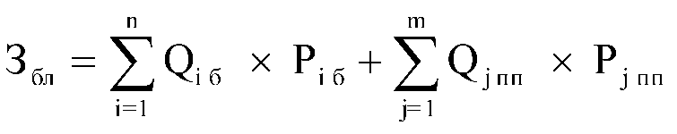
- планируемое к приобретению количество бланочной продукции;
- цена 1 бланка по i-му тиражу;
- планируемое к приобретению количество прочей продукции, изготовляемой типографией;
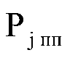- цена 1 единицы прочей продукции, изготовляемой типографией, по j-му тиражу.
ПЕРЕЧЕНЬ
на приобретение бланочной продукции
N п/п | Наименование бланочной продукции | Единица измерения | Количество | Периодичность приобретения | цена 1 единицы продукции (руб.)
1 | 2 | 3 | 4 | 5 | 6
1 | Бланки | шт | 1000 | 1 раза в год | 7,50
21.Затраты на техническое обслуживание и регламентно-профилактический ремонт систем охранно-тревожной сигнализации ()
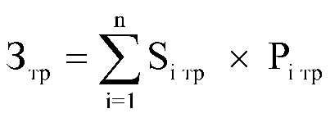
- количество i-х обслуживаемых устройств в составе системы охранно-тревожной сигнализации;
- цена обслуживания 1 i-го устройства.
21.Затраты на проведение текущего ремонта помещения ()
- площадь i-го здания, планируемая к проведению текущего ремонта;
- цена текущего ремонта 1 кв. метра площади i-го здания.
Значение показателя площади помещений должно находиться в пределах нормативов площадей, установленных постановлением Правительства Российской Федерации от 5 января 1998 г. N 3 "О порядке закрепления и использования находящихся в федеральной собственности административных зданий, строений и нежилых помещений".
№ п/п | Наименование | Периодичность технического обслуживания | Количество зданий
1 | 2 | 3 | 4
1 | Администрация Лознянского сельского поселения | один раз в год | 1
2 | Лознянский СДК | раз в 3 года | 1

22. Затраты на вывоз твердых бытовых отходов
№ п/п | Наименование | Периодичность предоставления услуги | Цена услуги (руб.)
1 | 2 | 3 | 4
1 | Администрация Лознянского сельского поселения | 1 раз в месяц | 550,00
2 | МКУ «Лознянская АХС» | 1раз в месяц | 550,00

23. Затраты на техническое обслуживание и регламентно-профилактический ремонт систем пожарной сигнализации ()
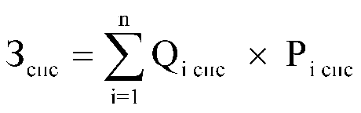
- количество i-х извещателей пожарной сигнализации;
- цена технического обслуживания и регламентно-профилактического ремонта 1 i-го извещателя в год
№ п/п | Наименование | Периодичность предоставления услуги | цена технического обслуживания и регламентно-профилактического ремонта 1 извещателя
1 | 2 | 3 | 4
 | Здание Лознянского СДК
1 | Техническое обслуживание средств сигнализации | 1 раз в месяц | 1800,00
2 | Техническое обслуживание системы передачи извещений пожарной сигнализации | 1 раз в квартал | 4100,00

23.1 Затраты на содержание имущества, не отнесенные
к затратам на содержание имущества в рамках затрат
на информационно-коммуникационные технологии
администрации
наименование | Объем услуги управляющей компании | Цена услуги управляющей компании в месяц, руб. | Планируемое число месяцев использования услуги
оказание услуг по техническому обслуживанию, ремонту (замене) сети газопотребления/газораспределения | 1 | 453,48 | 12
Замер сопротивления изоляции электропроводки | 1 | 5000,00 | 1
Обновление минерализованной полосы | 1 | 38400,00 | 1
проверка дымоходов и вентиляционных каналов | 1 | 1800,00 | 1
Итого: | - | -

Здание Лознянского СДК
наименование | Объем услуги управляющей компании | Цена услуги управляющей компании в месяц, руб. | Планируемое число месяцев использования услуги
оказание услуг по техническому обслуживанию, ремонту (замене) сети газопотребления/газораспределения | 1 | 453,48 | 12
Замер сопротивления изоляции электропроводки | 2 | 5000,00 | 1
проверка дымоходов и вентиляционных каналов | 2 | 1800,00 | 1
Итого: | - | -

24.Затраты на техническое обслуживание и регламентно-профилактический ремонт систем видеонаблюдения (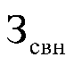)
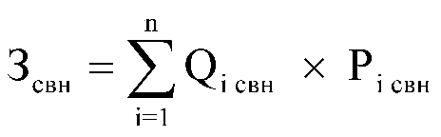
- количество обслуживаемых i-х устройств в составе систем видеонаблюдения;
- цена технического обслуживания и регламентно-профилактического ремонта 1 i-го устройства в составе систем видеонаблюдения в год
25.Затраты на проведение диспансеризации работников ()

- численность работников, подлежащих диспансеризации;

№ п/п | количество водителей | Периодичность осмотров
1 | 2 | 3
1 | 1 | 1 раз в два года

26. Затраты на приобретение транспортных средств ()
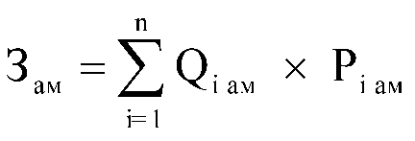
- планируемое к приобретению количество i-х транспортных средств в соответствии с нормативами органов местного самоуправления с учетом нормативов обеспечения функций органов местного самоуправления, применяемых при расчете нормативных затрат на приобретение служебного легкового автотранспорта.
- цена приобретения i-го транспортного средства в соответствии с нормативами органов местного самоуправления с учетом нормативов обеспечения функций органов местного самоуправления, применяемых при расчете нормативных затрат на приобретение служебного легкового автотранспорта.
№ п/п | Наименование | Вид транспортного средства | Количество | Цена за единицу,  в руб. (не более)
1 | Учреждение | автомобиль | 1 | 800 000,00

27.Затраты на приобретение мебели
Нормативы обеспечения функций Администрации и учреждений, применяемые при расчете нормативных затрат на приобретение мебели и отдельных материально-технических средств

Администрация

№ п/п | Наименование товара | Ед.  изм. | Количество |  | Срок эксплуатации |  | Цена за единицу, руб. | Примечание
Кабинет руководителя
1 | Стол руководителя | шт. | 1 |  | 7 |  | 38000,00 | на кабинет
2 | Кресло для руководителя | шт. | 1 |  | 5 |  | 25000,00 | на кабинет
3 | Стул | шт. | не более 10 |  | 7 |  | 2500,00 | на кабинет
Кабинеты муниципальных служащих,
работников Администрации
1 | Стол | шт. |  | 1 |  | 7 | 9000,00 | на 1 работника
2 | Шкаф комбинированный | шт. |  | 1 |  | 7 | 6200,00 | на 1 работника
3 | Кресло | Шт |  | 1 |  | 7 | 3500,00 | на 1 работника

Здание Лознянского СДК

№ п/п | Наименование товара | Ед.  изм. | Количество |  | Срок эксплуатации |  | Цена за единицу, руб. | Примечание
Кабинеты работников
Гарнитур кабинетный или набор однотипной мебели
1 | Стол | шт. |  | 1 |  | 7 | 3000,00 | на 1 работника
2 | Шкаф книжный | шт. |  | 1 |  | 7 | 4500,00 | на 1 работника
3 | Стул | шт. |  | 3 |  | 7 | 959,00 | на 1 работника

28.Затраты на оценку рыночной стоимости арендной платы за пользование нежилым помещением
№ п/п | Наименование товара | Единица измерения | Количество | Цена услуги (руб.)
1 | Нежилое помещение здания администрации Лознянского сельского поселения 11,1м2 | Шт. | 1 | 5000,00
2 | Нежилое помещение здания администрации Лознянского сельского поселения 38,1м2 | Шт. | 1 | 5000,00

29.Затраты на запасные части и расходные материалы для машин и оборудования, производственного, и хозяйственного инвентаря.
№ п/п | Наименование товара | Единица измерения | Цена за единицу (руб.) | Количество | Периодичность выдачи
1 | Бензин АИ-92 | Л. | 54,00 | 360 | 12 раз в год
2 | Масло моторное | Л. | 250,00 | 4 | 10 раз в год
3 | Ножи для триммера | Шт. | 390,00 | 4 | 4 раза в год
4 | Леска для триммера | М. | 35,00 | 100 | 2 раза в год
5 | Свечи для триммера | Шт. | 150,00 | 4 | 2 раза в год
6 | Свечи для бензопилы | Шт. | 150,00 | 2 | 2 раза в год
7 | Карбюратор для триммера | Шт. | 895,00 | 1 | 1 раз в год
8 | Катушка для триммера | Шт. | 650,00 | 1 | 1 раз в год
9 | Фильтр масляный | Шт. | 130,00 | 4 | 2 раза в год
10 | Подшипник для триммера | Шт. | 650,00 | 2 | 1 раз в год
11 | Цепь для бензопилы | Шт. | 1100,00 | 4 | 2 раза в год
12 | Шины для бензопилы | Шт. | 1000,00 | 2 | 2 раза в год
13 | Стартер для бензопилы | Шт. | 470,00 | 1 | 1 раз в год

30. Перечень и предельные цены электротоваров и принадлежностей, применяемые при расчете нормативных затрат для обеспечения функций Администрации и учреждений

Администрация Лознянского сельского поселения

№ п/п | Наименование товара | Ед. изм. | Кол-во шт. | Цена за единицу, руб.  (не более)
1 | Энергосберегающая лампа | шт. | 10 | 250,00
2 | Удлинитель Фильтр сетевой  5- метровый (4 мест) | м | 1 | 400,00
3 | Удлинитель Фильтр сетевой  3- метровый (4 мест) | шт. | 1 | 300,00

Здание Лознянского СДК

№ п/п | Наименование товара | Ед. изм. | Кол-во шт. | Цена за единицу, руб.  (не более)
1 | люминесцентная лампа | шт. | 20 | 160,00
2 | Лампа настольная на струбцине | шт. | 1 | 730,00
3 | Удлинитель Фильтр сетевой  5- метровый (6 мест) | м | 3 | 400,0
4 | Удлинитель Фильтр сетевой  3- метровый (4 мест) | шт. | 1 | 300,00

31. Затраты на барьерную дератизацию по периметру Лознянского сельского поселения

Затраты определяются по фактическим затратам в отчетном финансовом году с учетом нормативов обеспечения функций органов местного самоуправления и составляют 15000,00 рублей.
32. Затраты на проведение работ по благоустройству территории Лознянского сельского поселения
№ п/п | Наименование работ | Единица измерения | Количество | Цена услуги (руб.)
1 | Спиливание кленов на территории Лознянского сельского поселения | ч/час | 176 | 190000,00
2 | Озеленение на территории Лознянского сельского поселения | Шт. |  | 155000,00
3 | Содержание памятника | Шт. | 1 | 6000,00
4 | Покраска ограждения кладбища | Шт. | 5 | 28000,00
5 | Проведение мероприятий по очистке, дезинфекции и благоустройству прилегающей территории шахтных колодцев | Шт. | 3 | 40000,00
33.Затраты на организацию наружного освещения населенных пунктов Белгородской области Ровеньского района
№ п/п | Наименование | Периодичность предоставления услуги | цена в месяц
1 | 2 | 3 | 4
1 | Электроэнергия в рамках содержания уличного освещения | 1 раз в месяц | 50000,00
2 | Техническое обслуживание в рамках содержания уличного освещения | 1 раз в месяц | 17000,00

34. Затраты на проведение обучения (повышение квалификации работников Администрации Лознянского сельского поселения и МКУ «Лознянская АХС»
№ п/п | Количество  работников | Направление обучения | Периодичность обучения
1 | 2 | 3 | 3
2 | 2 | Охрана труда | 1 раз в три года
2 | 2 | Обучение операторов котельных и ответственных лиц за эксплуатацию газ. Котельных | 1 раз в год
3 | 2 | Обучение работников по закупкам | При приеме работника на работу
4 | 2 | Повышение квалификации | По мере необходимости

